Laboratorio 1: Pruebas y depuración

# 15-02-2021

# Objetivos

1. Desarrollar algoritmos sencillos,
2. Depurar un programa, para detectar y corregir errores:
   1. Ejecutar casos de pruebas con JUnit
   2. Añadir trazas/registros en el código
   3. Usar el depurador para detectar y corregir errores

# Actividades

## Ejercicio 1: Análisis del flujo de ejecución

El objetivo de este ejercicio es ejecutar los casos de prueba de una clase y entender cómo se pueden definir. Para ello, se proporciona un proyecto cuyo componente principal es la clase *WordCounter*, en la que se definen varios métodos que permiten contar el número de palabras de un texto y determinar cuáles son las *n* más (o menos) utilizadas. La clase incluye un método *main* con una prueba básica de funcionamiento (*smoke test[1]*). También se proporciona una batería de pruebas configurada con *JUnit* 4, con varios casos de prueba definidos.

En el proyecto se incluyan las siguientes clases:

* *WordCounter*: es la clase que procesa los textos de entrada y genera la salida.
* *Registro*: es un contenedor para asociar un contador a una palabra.
* *WordCounterTest*: Batería de pruebas para *WordCounter*.
* *Meter*: Programa para procesar varios ejemplos de ficheros de texto, calculando su tamaño y el tiempo de ejecución.

Las actividades que se proponen son:

1. **Instalar el proyecto *WordCounter*.**

El proyecto está disponible en Moodle. Los pasos para instalarlo en Eclipse se describen en el Anexo 1.

1. **Ejecutar el programa**

La clase *WordCounter* incluye un método *main* para ejecutar una prueba elemental con un texto breve. La clase *Meter* realiza el procesamiento de ficheros de texto más largos. Los ficheros están incluidos en el archivo zip en que se distribuye el proyecto (carpeta *libros*).

Para ejecutar una clase,

* 1. Seleccionarla en el explorador de paquetes
  2. Con el botón derecho, Run As > Java Application

1. **Ejecutar la clase con las pruebas:**
   1. Seleccionar *WordCounterTest* en el explorador de paquetes.
   2. Run as -> JUnit Test
2. **Leer el código de las pruebas** para conocer su estructura y estudiar cómo se ejecuta.

## Ejercicio 2: Depuración de un programa

En este ejercicio, se proporciona un proyecto que tiene una clase que implementa una lista doblemente enlazada. La gestión de los elementos es de tipo FIFO: el primer dato insertado será el primero en salir. La clase proporciona métodos para poner y quitar valores enteros de la lista, para conocer el tamaño de la lista y escribir la lista.

La implementación se basa en guardar los valores en objetos de la clase *Celda*. Para mantener la lista, cada celda apunta a la celda anterior y a la siguiente. La lista contiene dos referencias que apuntan, respectivamente, a la primera y a la última celda.

La lista doblemente enlazada tiene la ventaja de que no ocupa apenas memoria si no hay objetos en la lista.

En el proyecto se incluyan las siguientes clases (ver la figura del modelo de clases):

* *Lista*: Interfaz de una lista FIFO acotada.
* *Celda*: La celda que mantiene un enlace a una celda anterior, un enlace a la celda siguiente y el valor de la celda.
* *ListaDoblementeEnlazada*: Lista doblemente enlazada. La lista tiene una capacidad máxima, y si se llena no se pueden añadir más valores.
* *Prueba_ListaDoblementeEnlazada*: Ejecución de una lista.

En la siguiente figura se muestra un ejemplo de la ejecución. Inicialmente, las referencias *primero* y *último* contienen *null*. Según se ponen o quitan valores, se van actualizando estas variables. Por ejemplo, al poner un valor cuando la lista está vacía hay que actualizarla así:

* *Primero* y *último* apuntan a la celda nueva.
* Los enlaces de la celda nueva apuntan a *null*, porque no hay más celdas

Al añadir un nuevo valor hay que hacer que:

* El atributo *siguiente* de la nueva celda apunte a la celda a la que apuntaba *último*
* El atributo *anterior* de la celda que estaba en último lugar (aquella a la que apuntaba la referencia *ultimo* de la lista) apunte a la celda nueva.
* *Último* apunte a la celda nueva

Las operaciones del método *quita* se comportan de forma análoga.



El código proporcionado tiene errores. Para poder corregir los problemas se propone realizar las siguientes actividades:

1. **Instalar el proyecto *ListaDoblementeEnlazada.***

La instalación se realiza como en el ejercicio anterior.

1. **Estudiar bien el funcionamiento de la lista.** Si no, será difícil corregir los errores
2. **Crear una clase de pruebas y generar pruebas.**

Las pruebas que se proponen son:

1. Añadir un valor y comprobar que el tamaño de la lista es *1.* Luego, quitar un valor y comprobar que se retorna un *1* y que el tamaño es 0.
2. Haga algo similar añadiendo varios valores, sin llenar la lista, y comprobar que se retornan bien los datos y el tamaño es correcto.
3. Añadir valores hasta llenar la lista. Comprobar que no se cambia la lista cuando se añada un nuevo valor. Comprobar que los contenidos y el tamaño de la lista son correctos.
4. **Ejecutar un programa de prueba básico.**

Se puede tomar como punto de partida el programa *Prueba_Lista Doblemente Enlazada* incluido en el proyecto.

1. **Añadir trazas para seguir la ejecución**.

Las trazas (*logs*) sirven para tener información sobre el estado de la lista al ejecutar un programa.

1. **Ejecutar el programa con las trazas.**

Observe la salida para detectar los fallos. En caso de que sea necesario, añada trazas adicionales.

1. **Ejecutar el programa usando el depurador.**

Defina puntos de ruptura y ejecute el programa paso a paso, o hasta el siguiente punto de ruptura, y compruebe si la ejecución es correcta.

## Ejercicio 3: Desarrollar un algoritmo sencillo

En este ejercicio, se propone desarrollar el siguiente método de la clase *ListaDoblementeEnlazada*:

Use las técnicas propuestas en este enunciado para comprobar si el código es correcto.

# Anexos:

## Anexo 1: Cargar un proyecto en Eclipse

* Seleccione el menú File > Import > Existing Projects into Workspace > Next
* Navegue hasta el archivo zip que contiene el proyecto tal como se ha bajado de Moodle.
* Compruebe que el proyecto está marcado, y seleccione Finish

## Anexo 2: Generar y acceder a la documentación con Javadoc en Eclipse

La documentación existente se encuentra en la carpeta *doc* del proyecto. Para consultarla, abra el fichero *index.html* en un navegador (botón derecho > Open with > Web browser).

También puede consultar la documentación desde una ventana del editor de código Java. Si posiciona el ratón sobre el nombre de una clase o un método aparece una ventana auxiliar con un resumen de la documentación.

Si tiene activada la vista *Javadoc* (con Window > Show View > Javadoc), al hacer clic sobre el nombre de un elemento se mostrará la documentación correspondiente en la ventana correspondiente a esta vista.

Para generar o actualizar la documentación *javadoc* vaya al menú Project > Generate Javadoc. Si aparecen errores de codificación de caracteres asegúrese de poner las opciones -encoding utf8 -docencoding utf8 -charset utf8 en el cuadro *VM options* de la tercera ventana que aparece (después de hacer Next dos veces).

## Anexo 3: Crear una clase de *JUnit*

Sitúese sobre la ventana del editor correspondiente a la clase que quiere probar y vaya al menú File > New > Junit Test Case. Asegúrese de que está seleccionada la opción “New Junit 4 test”, y conteste afirmativamente si el entorno le pide añadir la biblioteca Junit 4 al proyecto.

## Anexo 4: Configurar el registrador (*logger*) java.util.logging

Los pasos básicos para configurar y usar en un programa son:

1. Importar el paquete

|  |
| --- |
| **import** java.util.logging.*; |

1. Crear el configurador, que debe ser un atributo de la clase:

|  |
| --- |
| **static** **final** Logger ***LOGGER*** =  Logger.*getLogger*(ListaTrazas.**class**.getName()); |

1. Configurar el registrador. Ejecutar las siguientes instrucciones en el constructor en el que se van a poner los registros:

|  |
| --- |
| LOGGER.setUseParentHandlers(**false**);  handler = **new** ConsoleHandler();  handler.setLevel(Level.FINEST);  LOGGER.addHandler(handler);  LOGGER.setLevel(Level.FINEST); |

1. Incluir las trazas donde se considere:

|  |
| --- |
| LOGGER.info("Comentario");  ...  LOGGER.fine("La lista: " + toString()); |

## Anexo 5: Uso del depurador

El depurador permite identificar y eliminar errores de un programa que compila y ejecuta pero que no produce resultados correctos. El depurador ejecuta el programa de forma interactiva, permitiendo observar una a una las instrucciones que se ejecutarán, las variables activas en memoria y sus valores. Para iniciar el depurador sobre la clase que contiene el método main marque -Menú: Run->Debug

Las herramientas disponibles para el control de la ejecución son varias:

* **Puntos de parada “*breakpoints”.*** Paran la ejecución del programa en instrucciones determinadas.
* **Perspectiva de depuración** con las siguientes vistas:
  + Vista de visualización y modificación de valores de variables.
  + Vista de consola que muestra la salida del programa
  + Vista de editor del código fuente con una línea verde en la instrucción que va a ser ejecutada
  + Vista de depuración indicando la línea de código que va a ser ejecutada
  + Vista de vigilancia de expresiones

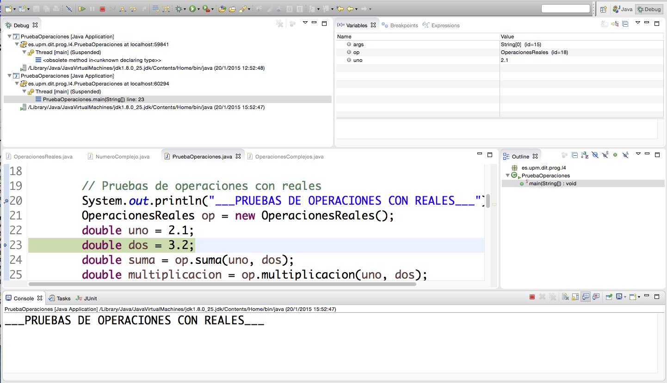

* 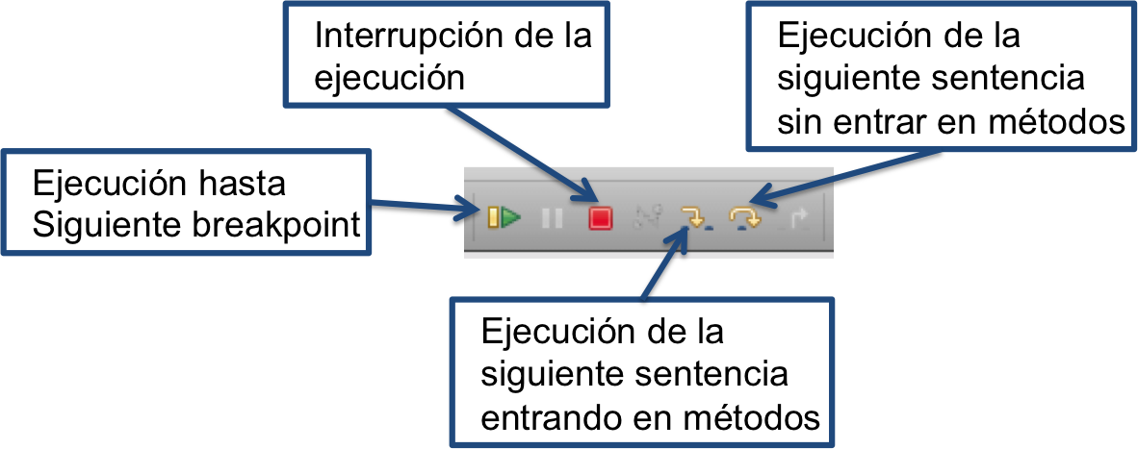**Control de la ejecución** paso a paso, entrando en los métodos (*Step in)* o ejecutando los métodos completos y parando al terminar de ejecutarlos (*Step over*).

Para buscar un error en un programa pondremos un punto de parada en la primera sentencia ejecutable del método main. Iremos ejecutando controladamente el código entrando en los métodos suma y multiplicación de la clase Operaciones reales saltando las instrucciones que ejecutan constructores o llamadas a métodos de clases de la API de Java.

Se observa que las variables *op, uno* y *dos* sólo aparecen en la vista de variables en memoria tras su declaración. Al entrar en la ejecución del método *suma* se modifican varias vistas. En la del editor se ve la clase *OperacionesReales*. En la vista de variables se observan las variables disponibles por el método suma: la referencia a la propia instancia, *this*, y los parámetros *dos* y *uno*. Estas variables contienen los valores pasados al invocar el método. Aunque las variables tienen los mismos nombres que en la sentencia que invoca al método, están cambiadas de orden de modo que la variable *dos* contiene el valor almacenado en la variable *uno* de main. Se puede seguir ejecutando y salir del método. Se puede ver que los valores de las variables *uno* y *dos* no han cambiado.

Respecto al ejercicio 2, utilice el depurador para ver qué ocurre y verificar si se ha producido o no el intercambio de valores deseado. Para ello se pone otro punto de parada en la sentencia que imprime el mensaje de cambio de sección. Al ejecutar el programa en modo debug, éste se parará en el primer punto de parada. Siga la ejecución hasta al siguiente punto de parada para ya ir instrucción a instrucción. Continúe con la depuración hasta entender por qué un método funciona y otro no.

En la tercera sección del programa se ejecuta la suma y multiplicación de dos números complejos. El programa funciona sin problemas, pero no da el valor adecuado. Debe identificar y corregir los errores usando el depurador.

1. Un *smoke test* es una prueba elemental de que un programa funciona, sin entrar en detalles ni casos particulares.